A kézirat magyar nyelvű címe (betűtípus: Book Antiqua, betűméret: 12, félkövér)
Title of the manuscript in English (font type: Book Antiqua, font size: 12, bold)
Szerő(k) neve¹ (pl. Minta A.^{1,2}, Minta B.^{1,2}). (betűtípus/font type: Cambria, betűméret/font size: 12)
¹ Affiliáció
² Affiliáció (bítűtípus/font type: Cambria, betűméret/ font size: 9.5, dőlt/italic)

Kulcsszavak: kulcsszó1, kulcsszó2, kulcsszó3, kulcsszó4, kulcsszó5, kulcsszó6, kulcsszó7
Keywords: keyword1, keyword2, keyword3, keyword4, keyword5, keyword6, keyword7

Abstract
The Abstract of the manuscript is written in English (font type: Cambria, font size: 8).

Bevezetés (Introduction)
A „Bevezetés” c. fejezet betűtípusa (font type): Cambria, a betű mérete (font size): 9.5

Anyag és módszer (Material and methods)
Az „Anyag és módszer” c. fejezet betűtípusa (font type): Cambria, a betű mérete (font size): 9.5

Eredmények és értékelés (Result and assessment)
Az „Eredmények és értékelés” c. fejezet betűtípusa (font type): Cambria, a betű mérete (font size): 9.5

Összegzés/Diszkusszió (Discussion)
Az „Összegzés/Diszkusszió” c. fejezet betűtípusa (font type): Cambria, a betű mérete (font size): 9.5

Köszönetnyilvánítás (Acknowledgment)
Betűtípus/font type: Cambria, betűméret/font size: 8.
Ábra és táblázat feliratok (Figure and table captions):

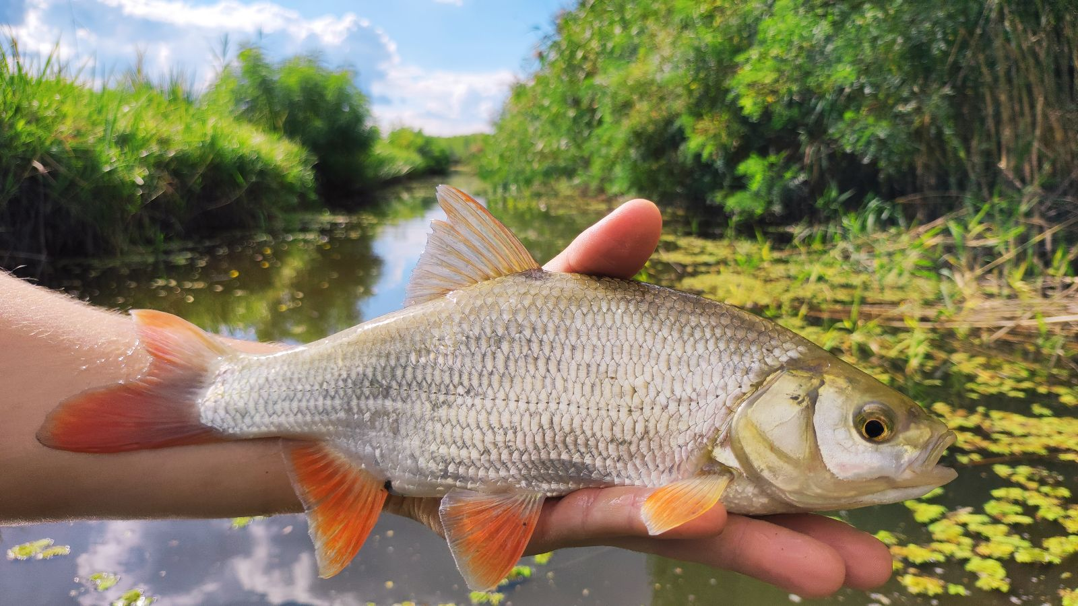

1. ábra. Vörösszárnyú keszeg a Sárközi-csatornából (fotó: Mintal Béla)
(bítűtípus/font type: Cambria, betűméret/ font size: 8, dőlt/italic)
Fig. 1. (bítűtípus/font type: Cambria, betűméret/ font size: 8, dőlt/italic)

1. táblázat. (bítűtípus/font type: Cambria, betűméret/ font size: 8, dőlt/italic)
Table 1. (bítűtípus/font type: Cambria, betűméret/ font size: 8, dőlt/italic)
Vízgyűjtő terület | Vízfolyás | Település | EOV Y | EOV X
Bódva | Bódva | Hidvégardó | 782713 | 359637
Bódva | Bódva | Tornanádaska | 778646 | 357712
Bódva | Bódva | Perkupa | 772443 | 351419
Bódva | Jósva | Jósvafő | 761191 | 350037
Bódva | Jósva | Szinpetri | 765545 | 349598
Bódva | Jósva | Szin | 770480 | 351726
Bódva | Ménes-patak | Szögliget | 768907 | 355681
Bódva | Ménes-patak | Szögliget | 769830 | 355504
Bódva | Ménes-patak | Szögliget | 771454 | 352025
Bódva | Tohonya-patak | Jósvafő | 761180 | 350106

Irodalom (References)

Minta B. (2023): Útmutató a Pisces Hungarici szerzői számára. Pisces Hungarici 17: 1–10. (Betűtípus/font type: Cambria, betűméret/font size: 8)

Authors:
Béla Minta (minta.bela@minta.com) (Betűtípus/font type: Cambria, betűméret/font size: 8, dőlt/italic, a vezetéknév formázása/ the effect type of the family name: kiskapitális/ small capitals)

